Correcciones del proyecto

**InicioTienda:**

* El programa no se cierra al apretar la opción 3.

**Productos:**

* Al añadir productos da error con el .concat

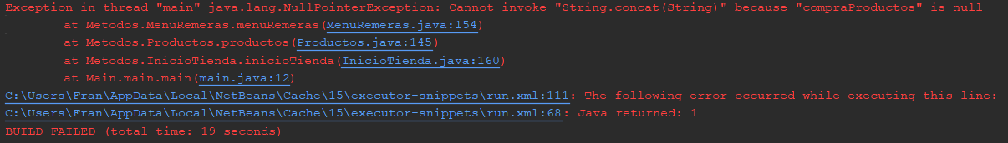

* Si cambio el .concat a 

E ingreso la opción 8 de mostrar el carrito me sale esto:

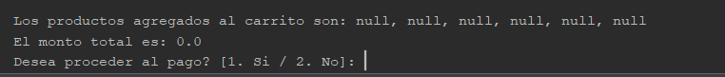

* Hay un error en el carrito de compras que no suma el precio de los productos.